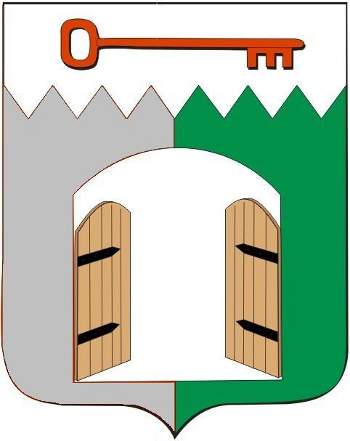

СОВЕТ ИСИЛЬКУЛЬСКОГО ГОРОДСКОГО ПОСЕЛЕНИЯ
ИСИЛЬКУЛЬСКОГО МУНИЦИПАЛЬНОГО РАЙОНА
ОМСКОЙ ОБЛАСТИ
(пятнадцатое заседание четвертого созыва)

РЕШЕНИЕ

28 ноября 2024 года №73
г. Исилькуль

О внесении изменения в Решение Совета Администрации Исилькульского городского поселения от 28 февраля 2019 года №10 «Об утверждении Положения о присвоении звания «Почётный житель Исилькульского городского поселения»

В соответствии с Федеральным Законом от 6 октября 2003 года №131-ФЗ «Об общих принципах организации местного самоуправления в Российской Федерации», Законом Омской области № 512-ОЗ от 25 декабря 2023 г., руководствуясь Уставом Исилькульского городского поселения Исилькульского муниципального района Омской области, Совет Исилькульского городского поселения Омской области Р Е Ш И Л:
- Дополнить статью 2. Статус звания «Почётный житель» пунктом 2.5 в следующем изложении «2.5. Звание «Почётный житель» может быть присвоено посмертно.
- Исключить из пункта 4.2. статьи 4. Порядок присвоения звания «Почётный житель», слова «Ходатайства о присвоении звания «Почётный житель» могут вноситься в срок до 1 июля текущего года».
- Изменить формулировку пункта 4.8 статьи 4. Порядок присвоения звания «Почётный житель» с «Предложение о присвоении звания «Почётный житель» рассматривается Комиссией в июле каждого текущего года» на «Предложение о присвоении звания «Почётный житель» рассматривается Комиссией по мере поступления ходатайств».
- Исключить из статьи 4. Порядок присвоения звания «Почётный житель», пункта 4.9. «Ходатайства о присвоении звания «Почётный житель» могут вноситься в срок до 1 июля текущего года».
- Исключить пункт 4.10 статьи 4. Порядок присвоения звания «Почётный житель».
- Опубликовать (обнародовать) настоящее решение.

Заместитель председателя Совета
Исилькульского городского поселения С.В.Тарасова

Временно исполняющий полномочия
главы Исилькульского городского поселения И.М.Архипов

